|  |  |  |  |  |
| --- | --- | --- | --- | --- |
| **Lundi 19/05**  Salade choux chinois  Pâtes à la carbonara  Fromage  Poire | **Mardi 20/05**  Pomme de terre au thon  Nuggets  Semoule /ratatouille  Compote | **Mercredi 21/05**  Pâtes Bolognaise  Salade Verte  Moelleux au chocolat | **Jeudi 22/05**  Taboulé  Poisson Frais  Gratin pdt choux fleurs  Yaourt aux fruits | **Vendredi 23/05**  Macédoine de légumes  Dahl de lentilles  Patate douce  Banane |
| **Lundi 26/05**  Melon  Filet de poulet  Carottes et brocolis  Fromage  Crème vanille | **Mardi 27/05**  Burger  Pomme dauphine  Fromage  Glace | **Mercredi 28/05**  Galette  Salade  Fruits | **Jeudi 29/05**  Férié | **Vendredi 30/05**  ***Pont***  ***de***  ***l’accension*** |
| **Lundi 2/06**  Salade mais mimolette  Boulette de bœuf provençale  Riz  Yaourt nature | **Mardi 3/06**  Piémontaise  Poulet coco  Carottes  Pastèque | **Mercredi 4/06**  Tomate  Hachis parmentier Salade  Fruits | **Jeudi 5/06**  Salade lardons croûtons  Poisson frais du jour  Quinoa aux légumes  Compote | **Vendredi 6/06**  Cèleri rémoulade  Galette butternut mozza  Blé  Compote gâteau Joubard |
| **Lundi 9/06**  Férié | **Mardi 10/06**  Tomate  Saute de veau  Printanière de légumes  Crêpes | **Mercredi 11/06**  Burger  Pommes paillasson  Crème dessert | **Jeudi12/06**  Concombre au fromage blanc  Poisson frais du jour  Pomme de terre et brocolis  Yaourt Nature | **Vendredi 13/06**  Crêpe au fromage  Tortellini tomate mozzarella  Salade verte  Fromage  Pommes / Orange |

**RESTAURANT SCOLAIRE DE SAINT -THURIAU**

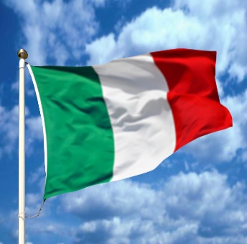*En cas d’absence veuillez prévenir la cantine au 02.97.39.84.57 ou 7.88.08.55.41 ou par mail à* [*cantine@saint-thuriau.bzh*](mailto:cantine@saint-thuriau.bzh)

Nous vous rappelons que les inscriptions se font via le portail famille. Tout repas non désinscrit sera facturé aux prix de 3,50. Et tous enfants présent et non inscrit se verra appliquer une majoration de 5 euros.

**Produits locaux** :

- Pommes de terre : M. Rémy Le Trouher ST THURIAU - Carottes : M. David Héno ST THURIAU

- Boulangerie Dieulesaint ST THURIAU - Yaourt de la laiterie de Ker Ronan ROHAN

- Poulet : Ferme de Keryvon LANGUIDIC - Gâteau Joubard ST THURIAU

- Galettes : Le Sarrazin ST THURIAU - Champignons bio MOUSTOIR REMUNGOL

- Viande Kervarrec NAIZIN

A l’entrée du restaurant le pourcentage d’achat de produits bio

Et Labélisés est affiché afin de respecter la loi Egalim soit 50 % des achats

Total est d’origine bio ou labelisé (IGP AOC AOP BBC Fermier HVE etc.)

Subventionné par le programme européen fruits et légumes à l’école de France Agrimer

(Règlement délégué UE n° 2017/40) MENTION

(Aide UE) en rouge sur le menu